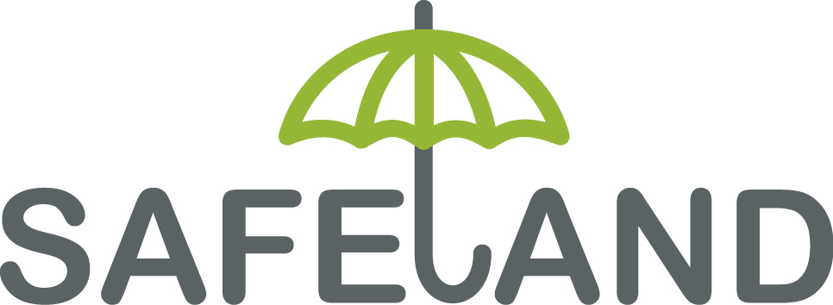
Newsletter n. 1 - 1. 2010
What is SafeLand?  Introduction by the President of Municipal Council of Sykies, Mr Antonios Saoulidis  SafeLand is a project on crime prevention at local level, financed from the Prevention of and Fight Against Crime 2008 Programme. European partner organizations will share experience and knowledge on how to promote primary prevention in order to help solve increasingly serious safety problems.  In this framework, we first discussed the project idea within the Local Council for Crime Prevention and got the Sykies Municipal Council’s approval, having as main aim to contribute to one of the fundamental objectives of the European Union, as stated by the Treaty of Lisbon, to offer our citizens lands of freedom, security and justice without clauses and preconditions.  SafeLand project brings us together, old, new and even newer EU member states, local and regional authorities and organizations of the civil society, with a common goal: to identify paths of Safe neighborhoods and Safe Schools, through best practices and exchange of experience on crime prevention.  Thus, SafeLand will give us the chance to promote methods and tools necessary for preventing crime and we have to take advantage of this unique chance, in order to fullfil our commitments, as local and regional authorities and civil society organisations, for a safe living across our cities.  What will SafeLand do?  SafeLand has as main aims:  - To raise awareness of current initiatives designed for crime prevention addressed to all citizens  - To share good practice and existing experience among partners  - To develop cooperatively a tool for early intervention  - To engage with a wider network, through dissemination activities  SafeLand kick off meeting, 24th September 2009 in Municipality of Sykies  On 24 September 2009 the SafeLand project held its first partner meeting in Sykies, Greece, hosted by the lead partner Municipality of Sykies and the greek partner, Pyxida center. The one-day meeting focussed mainly on administrative and financial issues, setting the work plan of the 30month project, and the aspects of the Survey for the analysis of the existing situation, to be conducted in each partner area.  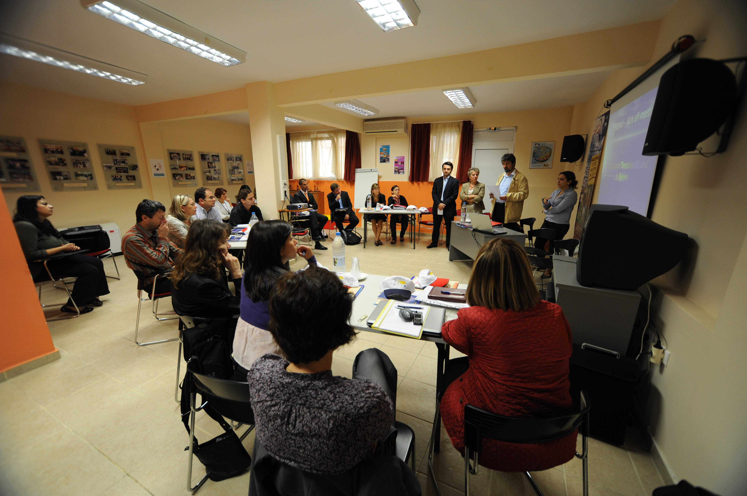  SafeLand Partners’ short presentation:  Municipality of Niepołomice with the population of approx. 23,000 inhabitants is one of the most rapidly developing municipalities in Poland. Thanks to its favorable location, good infrastructure and the initiatives of local self-government it has become a good place for developing business. On the other hand it provides numerous opportunities and amenities for active recreation. Many new housing areas are being built. In recent years the local government spent much money on improving the sense of security of the inhabitants: on new roads, monitoring system, civil guards. Many prevention programs have been carried out. Its aim is continuous improvement. In the frame of the “SafeLand” hot spots in the town will be identified–police statistics will be analyzed and people will be asked about their opinions. Information seminaries, training courses for mediators and training sessions for teachers will be organized.  PYXIDA, Drug Abuse Prevention and Health Promotion Centre, is a service of psycho-social support, which develops and implements activities for the prevention of drug abuse and for the promotion of health in the local community. PYXIDA belongs to the National Network of Prevention Centres, which includes bodies that are created as a result of local action and, are supported scientifically and financially by the Organisation Against Drugs O.KA.NA. PYXIDA is based in the Municipality of Sykies and meets the needs of 21 Municipalities, as well as the needs of all the bodies that make up this none profit organization.  In the context of Safeland Project, PYXIDA, will conduct the survey for the identification of the hot spot and is running training for teachers. (17 primary school teachers. Manual: Children’s house), implementing programs to children by teachers, supervision meeting and informative meetings with parents.  Valencia Local Police (PLV) wants to develop innovative strategies in the field of preventing crime. That’s the reason why PLV was involved in SAFELAND; actually PLV has already joined in preventing crime projects, like ISPR (Grundtvig Programme).  PLV expects to obtain valuable experience from partners regarding strategies to prevent different crimes in different kinds of neighbourhoods. Besides, PLV research will allow knowing better and analyzing specific problems in a detailed zone of Valencia. Hot spots are a relevant problem for our citizens and Public Administrations due to crime concentration. It doesn’t only create troubles and offences but serious problems are generated by ghettos which perpetuate criminality. Working with children, young people and the rest of citizenship is a duty carried out during years and it is believed it is the way to solve problems. Hopefully SAFELAND will obtain expected results, so safelands and safeschools will be set up.  Brasov County is not listed in the top counties from Romania as a high crime rate, but after a general analysis, it could be raised questions about certain areas. Therefore 2 areas at risk have been selected. In these areas Brasov Metropolitan Agency wants to open the dialogue between parents, primary school teachers, pupils, citizens, local police and also local mass-media!  It is wanted to identify which is the perception of teachers and parents and also pupils regarding the security of pupils. It will be tried to approach local police and school managers and also social groups to identify and prevent the factors which increase the risk of violence and anti-social behavior. It is hoped that at the end of the project to develop tool for early intervention and for measuring the effectiveness of interventions. It is desirable that after the end of the project this theme to become a constant preoccupation for the local institutions involved in this project.  The role of Brasov School Inspectorate is to ensure, jointly with the local administration, the educational conditions and the safety in schools. The statistics show that the violence in schools is increasing, over 75% of schools register various forms of school violence. This is a warning and it is aimed to help school managers to understand the importance of recognize the existence of violence in their schools.  It is hoped the students will be more aware of bullying, will know better to face threats at school and will cooperate with teachers to reduce crime. It is desirable to learn from partners’ experience and it is hoped the tool will be created will be very useful to the teachers and school psychologists in crime prevention.  The Province of Rovigo (Veneto Region) is a local public authority that extends on a surface of 1.788, 64 Km and it develops on the Po valley for more of 100 km. It includes 50 Municipalities for a total of about 242.900 inhabitants; the two greater italian rivers, the Po and the Adige, draw the borders of the Polesine to whose intern flow over 1.000 Km of streams. The Province takes shape as an intermediate authority between Municipality and Veneto Region, practicing administrative functions regarding wide areas between municipalities or whole provincial territory also in the sector of citizens safety. The Productive industries, Fauna resources and Security service Area of the Province of Rovigo provides its own security services through the Provincial Police. The Provincial Police staff is made up of 11 units and 3 investigative police officers with coordination tasks.  Crime Prevention Fund – IGA is an independent professional organization, which initiates civil activity and works for the reduction of crime. It was founded in 1998, and has expanded to become one of the largest Bulgarian NGOs and leader in its field of endeavor. Crime Prevention Fund - IGA works actively in the following areas:  Implementation of models for prevention of crime and reintegration of offenders; Implementation of programs and models for prevention and rehabilitation of drug addictions and HIV/ AIDS; Judicial, prison and juvenile justice reform; Social services for vulnerable groups.  Within the project IGA aims to establish a structured crime prevention model, a true Safe Land in the second biggest city in Bulgaria – Plovdiv.  Catch22 is a young people’s charity that works with 37,000 young people in difficult situations in more than 150 places in England, Wales and Northern Ireland. They may come from tough upbringings or neighbourhoods, where poverty, crime and unemployment are common features. They may be leaving care, truanting, or have been excluded from school.  Some of them have started getting into trouble with the police or may have got as far as custody.  These young people want the same things as everyone else, but for many, life is a series of no-win decisions and situations. One thing can lead to another until everything’s all tangled up and there seems to be no way out.  Catch22 It helps these young people find ways out of tough situations by building strong relationships with them and tackling the problems they face through our specialist projects.  Who can benefit from SafeLand?  SafeLand partners are based in Greece, Italy, Spain, Poland, Bulgaria, Romania and the UK, but we want to create an international network of stakeholders that will able to broaden the exchange of information on good practice and benefit from project results.  If you are or represent:  - an EU institution  - a national government interested in seeing what can be achieved at the local level  - a regional or local authority  - a NGO interested in crime prevention  - a research community  - a think tank  - a community group  get in touch!  You can:  - visit our web site, which contains more information about what we have already done  - subscribe to our mailing list via the website and you will receive the newsletter and updates on events and activities related to “crime prevention” topics  - send us information about your activities  For further information on SafeLand,  please contact  Eleni Lianou  Municipality of Sykies  Planning & Development Office  Tel: +302310963536  e-mail: lianou.eleni@n3.syzefxis.gov.gr  www.sykies.gr | Το έργο SafeLand  Εισαγωγή από τον Πρόεδρο του Δημοτικού Συμβουλίου Συκεών, κο Αντώνιο Σαουλίδη  Το SafeLand είναι ένα έργο για την πρόληψη της παραβατικότητας σε τοπικό επίπεδο, χρηματοδοτούμενο από το Πρόγραμμα για την Πρόληψη και Καταπολέμηση της Παραβατικότητας. Οι ευρωπαϊκοί συνεργαζόμενοι φορείς θα μοιραστούν την εμπειρία και τεχνογνωσία για το πώς θα προβάλλον την πρόληψη για να επιλύσουν τα συνεχώς αυξανόμενα προβλήματα ασφάλειας.  Σ’ αυτό το πλαίσιο, συζητήσαμε την ιδέα για πρώτη φορά στο Τοπικό Συμβούλιο Πρόληψης της Παραβατικότητας και λάβαμε την απόφαση του Δημοτικού Συμβουλίου, έχοντας ως βασικό στόχο να συμβάλλουμε σε ένα από τους θεμελιώδεις στόχους της Ευρωπαϊκής Ένωσης, να προσφέρουμε στους πολίτες μας τόπους ελευθερίας, ασφάλειας και δικαιοσύνης χωρίς όρους και προϋποθέσεις.  Στο έργο SafeLand συνεργάζονται παλιά, νέα και ακόμη νεότερα κράτη μέλη, τοπικές και περιφερειακές αρχές και φορείς της κοινωνίας των πολιτών, με ένα κοινό στόχο: να αναδείξουν μονοπάτια Ασφαλών Γειτονιών και Ασφαλών Σχολείων, μέσω άριστων πρακτικών και ανταλλαγή εμπειρίας για την πρόληψη της εγκληματικότητας.  Έτσι το SafeLand θα μας δώσει την ευκαιρία να προβάλλουμε τις αναγκαίες μεθόδους και τα εργαλεία για την πρόληψη της παραβατικότητας και οφείλουμε να εκμεταλλευτούμε αυτήν την μοναδική ευκαιρία να εκπληρώσουμε τις δεσμεύσεις μας, ως τοπικές και περιφερειακές αρχές και φορείς της κοινωνίας των πολιτών, για μία ασφαλή διαβίωση στις πόλεις μας.  Τι θα κάνει το SafeLand;  Το SafeLand έχει ως βασικούς στόχους:  - Να ενημερώσει για τις τρέχουσες πρωτοβουλίες πρόληψης της εγκληματικότητας που απευθύνονται σε όλους τους πολίτες  - Να διαδώσει καλές πρακτικές και υπάρχουσα εμπειρία μεταξύ των εταίρων  - Να αναπτύξει ένα εργαλείο πρόληψης  - Να εμπλέξει ένα ευρύτερο δίκτυο, μέσω των δράσεων διάδοσης  Πρώτη συνάντηση του έργου SafeLand, 24 Σεπτεμβρίου 2009 στο Δήμο Συκεών  Στις 24 Σεπτεμβρίου 2009 διοργανώθηκε η πρώτη συνάντηση των εταίρων του έργου SafeLand, που φιλοξενήθηκε από τον επικεφαλής εταίρο Δήμο Συκεών και τον ελληνικό εταίρο, το κέντρο Πυξίδα. Στην συνάντηση συζητήθηκαν κυρίως διοικητικά και οικονομικά θέματα, διαμορφώθηκε το σχέδιο εργασίας για τους 30 μήνες του σχεδίου και τα ζητήματα της Έρευνας για την ανάλυση της υπάρχουσας κατάστασης που θα εκπονηθεί από κάθε εταίρο.  Οι εταίροι του έργου SafeLand:  O Δήμος Niepolomice με πληθυσμό περίπου 23.000 κατοίκους είναι ένας από τους πιο γρήγορα αναπτυσσόμενους δήμους της Πολωνίας. Χάρη στην ευνοϊκή τοποθεσία του, άριστες υποδομές και τις πρωτοβουλίες της τοπικής αυτοδιοίκησης, είναι μία κατάλληλη περιοχή για τις αναπτυσσόμενες επιχειρήσεις. Από την άλλη πλευρά, προσφέρει ποικίλες ευκαιρίες και υποδομές για αναψυχή. Περιοχές με νέες κατοικίες κτίζονται συνεχώς. Τα τελευταία χρόνια η τοπική αρχή επένδυσε πολλά χρήματα στη βελτίωση του αισθήματος ασφαλείας των κατοίκων: σε καινούριους δρόμους, σύστημα ελέγχου, δημοτική αστυνομία. Πολλά προγράμματα πρόληψης έλαβαν χώρα.  Στόχος του Δήμου είναι η διαρκής βελτίωση, και έτσι στο πλαίσιο του έργου SafeLand, επικίνδυνα σημεία στην πόλη θα προσδιοριστούν-θα αναλυθούν τα στατιστικά στοιχεία της αστυνομίας οι κάτοικοι θα ερωτηθούν για την άποψή τους, και θα διοργανωθούν ενημερωτικά σεμινάρια, εκπαιδευτικά μαθήματα για διαμεσολαβητές και εκπαιδευτικές συνεδρίες για δασκάλους.  Το κέντρο Πρόληψης της Εξάρτησης από τα Ναρκωτικά και Προαγωγής της Υγείας, Πυξίδα, είναι μια υπηρεσία ψυχοκοινωνικής υποστήριξης που αναπτύσσει προγράμματα και δράσεις πρόληψης και αγωγής υγείας στην τοπική κοινότητα. Εντάσσεται στο Εθνικό Δίκτυο Κέντρων Πρόληψης, που περιλαμβάνει φορείς που δημιουργούνται με τοπική πρωτοβουλία και την επιστημονική και οικονομική υποστήριξη του Οργανισμού Κατά των Ναρκωτικών -Ο.ΚΑ.ΝΑ. Η Πυξίδα έχει έδρα της το Δήμο Συκεών και ανταποκρίνεται στις ανάγκες όλων των φορέων-μελών της.  Στο πλαίσιο του έργου SafeLand, η Πυξίδα θα εκπονήσει έρευνα για τον καθορισμό του «επικίνδυνου σημείου» και διοργανώνει εκπαιδευτικά σεμινάρια για δασκάλους (17 δασκάλους δημοτικού. Εγχειρίδιο: το Σπίτι των Παιδιών), υλοποιεί προγράμματα για παιδιά, συναντήσεις ελέγχου και ενημερωτικές συναντήσεις με γονείς.  Η Δημοτική Αστυνομία της Βαλένθια, σχεδιάζει να αναπτύξει καινοτόμες στρατηγικές στον τομέα της πρόληψης της παραβατικότητας. Για το λόγο αυτό συμμετέχει στο SafeLand, όπως και σε άλλα έργα πρόληψης παραβατικότητας, όπως το ISPR (πρόγραμμα Grundtvig). Η Δημοτική Αστυνομία της Βαλένθια προσδοκά να λάβει πολύτιμη εμπειρία από τους εταίρους σχετικά με στρατηγικές πρόληψης διαφόρων παραβάσεων σε διαφορετικές γειτονιές. Εκτός από τα παραπάνω η έρευνα της Δημοτικής Αστυνομίας της Βαλένθια, θα διευκολύνει τη γνώση και την ανάλυση προβλημάτων σε μια συγκεκριμένη ζώνη της Βαλένθια. Τα «επικίνδυνα σημεία» είναι ένα πρόβλημα για τους κατοίκους μας και τους Δημόσιους λειτουργούς επειδή αποτελούν «τόπο συγκέντρωσης εγκλήματος». Όχι μόνο δημιουργούνται προβλήματα και παραβάσεις, αλλά επιπλέον προκύπτουν σοβαρά προβλήματα από τα γκέτο που τροφοδοτούν την εγκληματικότητα. Η συνεργασία με τα παιδιά, τους νέους και τους υπόλοιπους πολίτες είναι ένα καθήκον που διεξάγεται στο πέρασμα του χρόνου και θεωρείται πως είναι η λύση των προβλημάτων. Ελπίζουμε πως το πρόγραμμα SAFELAND θα έχει τα αναμενόμενα αποτελέσματα και έτσι θα ιδρύσουμε ασφαλή σχολεία και ασφαλής τόπους.  Η Περιφέρεια Brasov δεν τοποθετείται ανάμεσα στη λίστα με τις περιοχές στη Ρουμανία, ωστόσο μετά από μια γενική ανάλυση εγείρονται ερωτήματα αναφορικά με συγκεκριμένες περιοχές. Έτσι επιλέχθηκαν δύο περιοχές που βρίσκονται σε κίνδυνο. Σε αυτές τις περιοχές η Brasov Metropolitan Agency θέλει να ανοίξει διάλογο μεταξύ των γονιών, των δασκάλων δημοτικών σχολείων, των μαθητών, της τοπικής αστυνομίας και τέλος των τοπικών μέσων ενημέρωσης. Είναι επιθυμητό να γίνει κατανοητή η αντίληψη των δασκάλων, των γονέων και των μαθητών αναφορικά με την ασφάλεια των μαθητών. Θα γίνει μια προσπάθεια προσέγγισης της τοπικής αστυνομίας, των διευθυντών των σχολείων και των κοινωνικών ομάδων ώστε να διευκρινιστούν και να αποφευχθούν οι παράγοντες που αυξάνουν τον κίνδυνο εμφάνισης βίας και αντικοινωνικής συμπεριφοράς. Ελπίδα μας αποτελεί, ότι στο τέλος του προγράμματος θα έχει αναπτυχθεί ένα εργαλείο για την έγκαιρη παρέμβαση και για τη μέτρηση της αποτελεσματικότητας των παρεμβάσεων και να αποτελέσει το θέμα αυτό αντικείμενο συνεχούς απασχόλησης για τους τοπικούς φορείς.  Ο ρόλος της Επιθεώρησης Σχολείων του Brasov είναι να διασφαλίσουν μαζί με την τοπική αυτοδιοίκηση τις συνθήκες εκπαίδευσης και την ασφάλεια στα σχολεία. Οι στατιστικές δείχνουν ότι η βία στα σχολεία αυξάνεται- πάνω από το 75% των σχολείων εμφανίζουν ποικίλες μορφές σχολικής βίας. Αυτό αποτελεί μια προειδοποίηση και στοχεύει στο να βοηθήσει τους διευθυντές των σχολείων να κατανοήσουν τη σημασία της αναγνώρισης της ύπαρξης βίας στα σχολεία τους.  Ελπίδα όλων είναι, πως θα πετύχουμε την ευαισθητοποίηση των μαθητών σχετικά με τον εκφοβισμό και την επιθετικότητα και ότι οι μαθητές θα είναι σε θέση να αντιμετωπίσουν τις απειλές στο σχολείο και να συνεργαστούν με τους καθηγητές προκειμένου να μειωθεί η εγκληματικότητα. Προσδοκούμε να μάθουμε από την εμπειρία των εταίρων μας σε αυτό το πρόγραμμα και ελπίζουμε ότι το εργαλείο που θα προκύψει θα αποτελέσει μια πολύτιμη βοήθεια για τους δασκάλους και τους σχολικούς ψυχολόγους στην πρόληψη του εγκλήματος.  Η Επαρχία του Rovigo (Περιφέρεια Veneto) είναι μία τοπική δημοτική αρχή που εκτείνεται σε μία έκταση 1.788,64 χλμ και αναπτύσσεται στην κοιλάδα του Pο για πάνω από 100 χλμ. Περιλαμβάνει 50 κοινότητες και περίπου 242.900 κατοίκους. Οι δύο μεγαλύτεροι ποταμοί, ο Po και ο Adige ορίζουν τα σύνορα του Polesine, στο εσωτερικό του οποίου ρέουν πάνω από 1000 χλμ..  Η Επαρχία λειτουργεί ως μια ενδιάμεση αρχή ανάμεσα στο Δήμο και την Περιφέρεια Veneto. Έχει διαχειριστικές λειτουργίες που συμπεριλαμβάνουν μεγάλους τομείς όπως είναι ανάμεσα σε άλλα και το τομέας της ασφάλειας των πολιτών. Η παραγωγική βιομηχανία, οι πηγές Fauna και η υπηρεσία Ασφαλείας της περιοχής στην περιφέρεια του Rovigo, παρέχει τις δικές της υπηρεσίες ασφαλείας μέσα από την αστυνομία της επαρχίας. Το προσωπικό αυτής της τοπικής αστυνομίας αποτελείται από 11 μονάδες και 3 επιθεωρητές- ειδικούς ερευνητές με καθήκοντα συντονισμού.  Ο Φορέας Πρόληψης του Εγκλήματος -IGA είναι μία ανεξάρτητη επαγγελματική οργάνωση που αναλαμβάνει πρωτοβουλίες για την κινητοποίηση των πολιτών και τη μείωση του εγκλήματος. Ιδρύθηκε το 1998 και αναπτύχτηκε έκτοτε τόσο, ώστε σήμερα να αποτελεί μια μεγαλύτερες MKO της Βουλγαρίας και ένα από τους πιο εξειδικευμένους φορείς στην πρόληψη της εγκληματικότητας. Ο Φορέας Πρόληψης του Εγκλήματος –IGA αναπτύσσει δράσεις στους ακόλουθους τομείς: Εφαρμογή των μοντέλων για την πρόληψη του εγκλήματος και την επανένταξη των παραβατών -Εφαρμογή των προγραμμάτων και των μοντέλων για την πρόληψη και την αποκατάσταση των τοξικοεξαρτημένων και των πασχόντων από HIV/ AIDS, Κοινωνικές υπηρεσίες για ευαίσθητες κοινωνικές ομάδες. Στο πλαίσιο του συγκεκριμένου προγράμματος στόχος του IGA είναι η δημιουργία ενός δομημένου μοντέλου πρόληψης του εγκλήματος που θα εξασφαλίσει έναν αληθινό «ασφαλή τόπο» στη 2η μεγαλύτερη πόλη της Βουλγαρίας, στο Plovdin.  Ο φορέας «Catch22» είναι μία φιλανθρωπική οργάνωση για νέους που δουλεύει με περισσότερους από 37.000 νέους που βρίσκονται σε δύσκολες καταστάσεις σε περισσότερες από 150 περιοχές στην Αγγλία, στην Ουαλία και στη Βόρειο Ιρλανδία. Μπορεί να προέρχονται από σκληρές γειτονιές όπου η φτώχεια, το έγκλημα και η ανεργία είναι κοινά χαρακτηριστικά. Μπορεί να μην έχουν οικογένεια, να κάνουν «σκασιαρχείο» ή να έχουν αποκλειστεί από το σχολείο. Κάποια από αυτούς συνήθως έχουν προβλήματα με την αστυνομία ή είναι υπό επιτήρηση. Αυτοί οι νέοι θέλουν τα ίδια πράγματα με τους υπόλοιπους ανθρώπους, αλλά για πολλούς αυτούς η ζωή είναι μια σειρά από «χαμένες» αποφάσεις και καταστάσεις. Συχνά το ένα γεγονός οδηγεί στο άλλο μέχρι που όλα μπερδεύονται και φαίνεται πως δεν υπάρχει τρόπος διαφυγής. To Catch22 βοηθάει τους νέους ανθρώπους να βρουν τρόπους να ξεφύγουν από δύσκολες καταστάσεις χτίζοντας δυνατές σχέσεις μαζί τους και βοηθώντας τους να αντιμετωπίσουν τα προβλήματα που συναντούν μέσω των ειδικών μας προγραμμάτων.  Ποιος μπορεί να ωφεληθεί από το πρόγραμμα SafeLand  Οι εταίροι του SafeLand προέρχονται από την Ελλάδα, την Ιταλία, την Ισπανία, την Πολωνία, τη Βουλγαρία, τη Ρουμανία και το Ηνωμένο Βασίλειο, αλλά εμείς θέλουμε να δημιουργήσουμε ένα διεθνές δίκτυο από ενδιαφερόμενους ώστε να διευρυνθεί η ανταλλαγή των πληροφοριών και των καλών πρακτικών και να υπάρξει μεγιστοποίηση του οφέλους.  Εάν είστε ή εκπροσωπείτε:  - Ένα Ευρωπαϊκό Οργανισμό  - Μία Εθνική Κυβέρνηση η οποία ενδιαφέρεται να δει τι μπορεί να επιτευχθεί σε τοπικό επίπεδο  - Μία περιφερειακή ή τοπική αρχή  - Μία μη κυβερνητική οργάνωση η οποία ενδιαφέρεται για την πρόληψη του εγκλήματος  - Μία ερευνητική κοινότητα  - Έναν όμιλο προβληματισμού  - Μία κοινοτική ομάδα  Επικοινωνείστε μαζί μας!  Μπορείτε:  - Να επισκεφτείτε την ιστοσελίδα μας, όπου μπορείτε να βρείτε περισσότερες πληροφορίες σχετικά με τις δράσεις μας  - Να εγγραφείτε στην ηλεκτρονική μας ατζέντα μέσω του διαδικτύου και να λαμβάνετε την ηλεκτρονική μας εφημερίδα, να ενημερωνόσαστε για τις εκδηλώσεις και τις δραστηριότητές μας σε σχέση με την «πρόληψη της εγκληματικότητας»  - Να μας στείλετε πληροφορίες για τις δικές σας δραστηριότητες

Για περισσότερες πληροφορίες για το «Safeland» παρακαλώ επικοινωνήστε:
Ελένη Λιανού
Δήμος Συκεών
Γραφείο Προγραμματισμού και Ανάπτυξης
Τηλ 302310963536
e-mail lianou.eleni@n3.syzefxis.gov.gr
www.sykies.gr


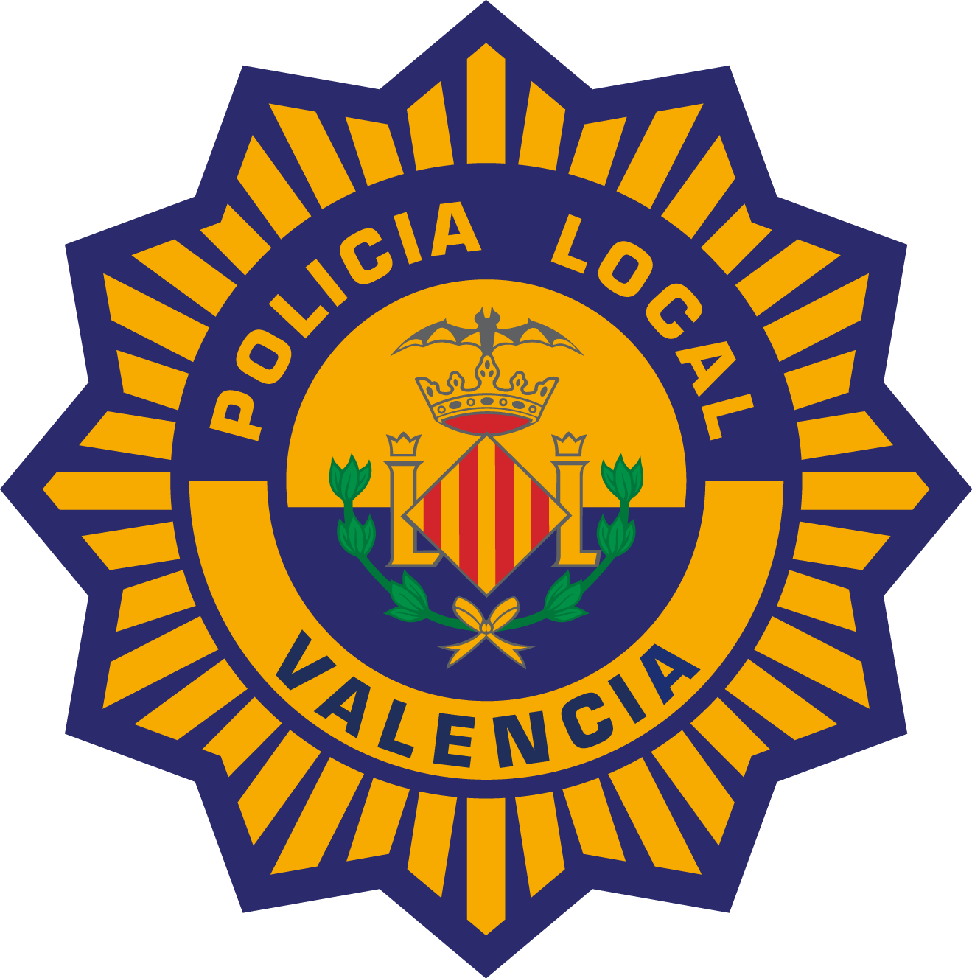
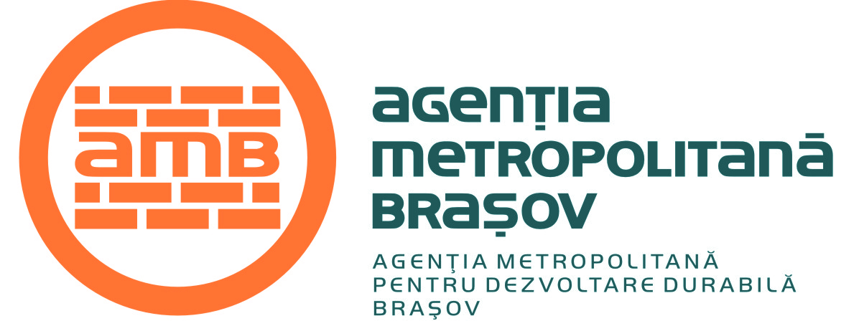

With financial support from the Prevention of and Fight Against Crime 2008 Programme
European Commission - Directorate-General Justice, Freedom and Security

